Дорогие ребята! У каждого из нас есть желания и мечты, и все мы надеемся на их исполнение. Как часто мы говорим: «Вот была бы у меня волшебная палочка! Сколько всего я тогда загадал бы!». Или: «Вырасту и стану волшебником (ну или феей)! Тогда все мои мечты осуществятся! И о маме с папой не забуду. И о бабушке с дедушкой. И о младшем братике тоже. В общем, для всех постараюсь!»
А кто-нибудь вспомнил, что еще бывают рыбки волшебные и плавают они по бескрайним морям? Не простые рыбки, а золотые! Сегодня мы с вами приблизим исполнение желаний. «Как?» - спросите вы. Да очень просто! Сделаем аппликацию «Золотая рыбка» и поселится она в вашем доме и будет вашим помощником.
Итак, начнем (аппликация рассчитана на два занятия по 30 минут)
1. Подготовим рабочий материал: картон, цветная бумага, карандаш, клей-карандаш, ножницы.
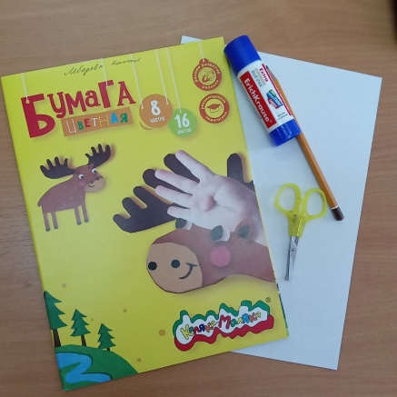
2. Голубую бумагу двух оттенков рвем на полосы и приклеиваем на лист картона.
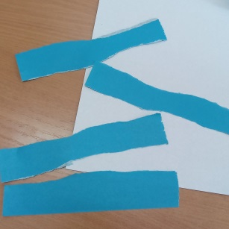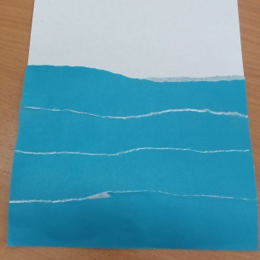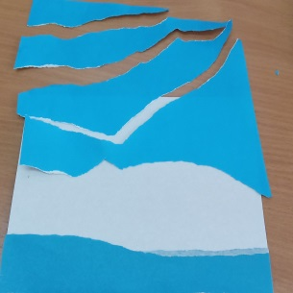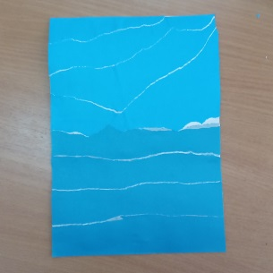
3. Из картона вырезаем шаблон в форме яйца (это делают родители) и обводим на желтую бумагу, вырезаем, наклеиваем (это задача для детей). Это тело рыбки.
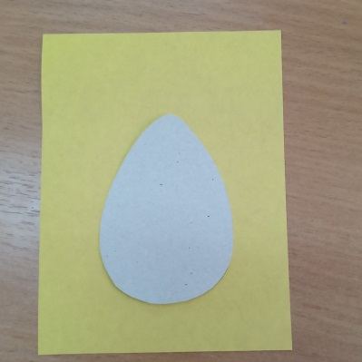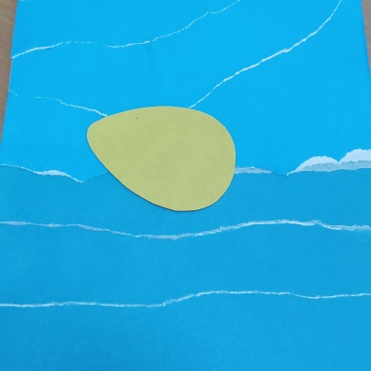

4. Теперь делаем хвост и плавники. Берем оранжевую бумагу, нарезаем на полоски. Для хвоста примерно 8 см на 20 см, для плавников поменьше, например: 4 на 10 и 2 на 10. Складываем гармошкой. По обратной стороне гармошки проводим клеем полосу примерно в 1 см и складываем в виде веера. Такую операцию проводим со всеми тремя гармошками. Приклеиваем. Клей не жалеем! Помогите ребенку надежно зафиксировать эти детали на рыбке.
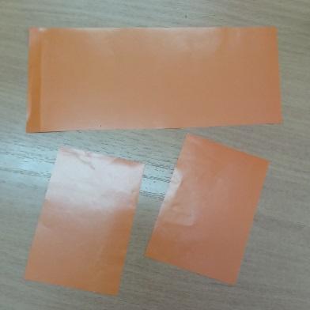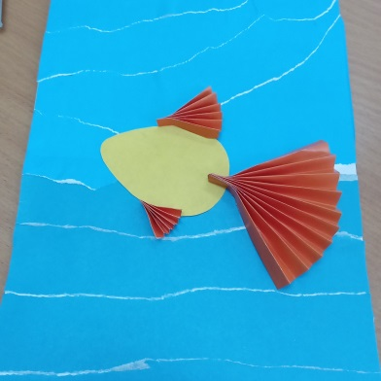
5. Украшаем рыбку чешуей. С помощью клея- карандаша обводим на оранжевую бумагу круги (4-6), вырезаем, разрезаем на половинки и приклеиваем на рыбку, начиная с от хвоста.
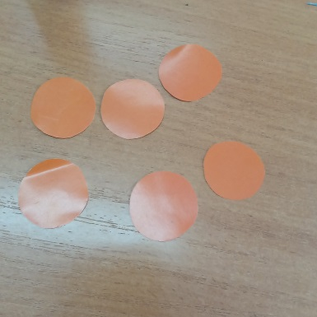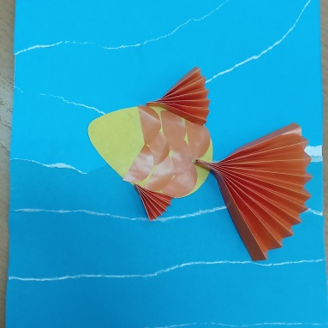
6. Из темно-синей бумаги вырезаем небольшой кружок – это будет глаз. Из черной вырезаем еще меньше кружок – зрачок. Белой краской наносим точку – это блик, для большей выразительности. Карандашом прорисовываем рот. Всё! Золотая рыбка готова!
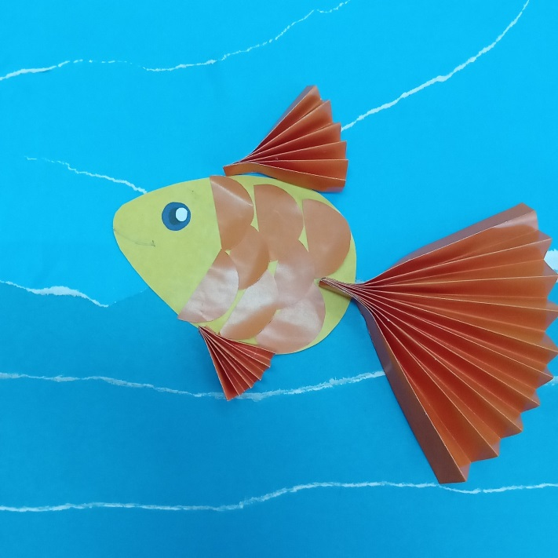
Не забываем загадывать желания!

